**读书报告**

61518424 王贵涛

1. **问题与解答**

我提出问题：

1. 不可直接抽样什么意思，什么样的p(x)不可直接抽样？

讨论结果：直接抽样法有一个应用的前提，就是说目标分布存在反函数并且比较好表示出来，这样要做的事情就是求出反函数并且进行0-1分布就可以得出抽样结果了，而复杂的情况下，不一定存在反函数并且不一定可以很好的表示，所以很难进行直接抽样。

1. 如果马尔可夫链可逆，是否可以理解为平稳分布在初值不为平稳分布时不能达到只能逼近？

讨论结果：我的理解是可逆马尔科夫一定有唯一稳态分布，而又因为其满足遍历定理，所以当时间趋于无穷时，极限分布就趋近于稳态分布。应该是可以达到的。在极限情况下应该是可以达到的，因为两者并不冲突，可逆只是说这个稳态分布比较特殊，但它还是稳态分布，满足19.4的定理。

别人提出的问题：

1. 马尔科夫链在时刻t的状态分布由t-1时刻的状态分布和转移概率分布决定，那么(19.14)如何理解？其是否与状态只受前一个状态影响有矛盾？

我的解答：t时刻的分布由t-1时刻影响，t-1时刻分布又由t-2时刻分布影响，所以总的来说t时刻的分布受初始分布的影响。这里说的状态只受前一个状态影响是指即使t-2时刻分布不同，只要t-1时刻分布相同，t时刻分布就相同。不同的初值可能会使t时刻有不同的分布，但真正起决定性因素的还是t-1时刻的分布。

1. 马尔可夫链的非周期性如何判断？只有列出步数列然后人工判别的方法吗？

我的解答：如果一个状态概率转移到自身，则此状态无周期，如果一个状态会转移到一个无周期的状态，则此状态无周期。只有每一步都转移到其他状态的状态才可能有周期。

1. **下周计划安排**

看完第十九章并参加讨论。

1. **读书收获**

蒙特卡罗法（Monte Carlo method)，也称为统计模拟方法（statistical simulation method)，是通过从概率模型的随机抽样进行近似数值计算的方法。马尔可夫链蒙特卡罗法（Markov Chain Monte Carlo, MCMC)，则是以马尔可夫链（Markov chain)为概率模型的蒙特卡罗法。马尔可夫链蒙特卡罗法构建一个马尔可夫链，使其平稳分布就是要进行抽样的分布，首先基于该马尔可夫链进行随机游走，产生样本的序列，之后使用该平稳分布的样本进行近似数值计算。马尔可夫链蒙特卡罗法被应用于概率分布的估计、定积分的近似计算、最优化问题的近似求解等问题，特别是被应用于统计学习中概率模型的学习与推理，是重要的统计学习计算方法。

**蒙特卡罗法**

蒙特卡罗法要解决的问题是，假设概率分布的定义己知，通过抽样获得概率分布的随机样本，并通过得到的随机样本对概率分布的特征进行分析。

比如，从样本得到经验分布，从而估计总体分布，或者从样本计算出样本均值，从而估计总体期望。所以蒙特卡罗法的核心是随机抽样(random sampling)。

蒙特卡罗法分为：直接抽样法、接受-拒绝抽样法和重要性抽样法。

接受-拒绝抽样法、重要性抽样法适合于概率密度函数复杂(如密度函数含有多个变量，各变量相互不独立，密度函数形式复杂)，不能直接抽样的情况。

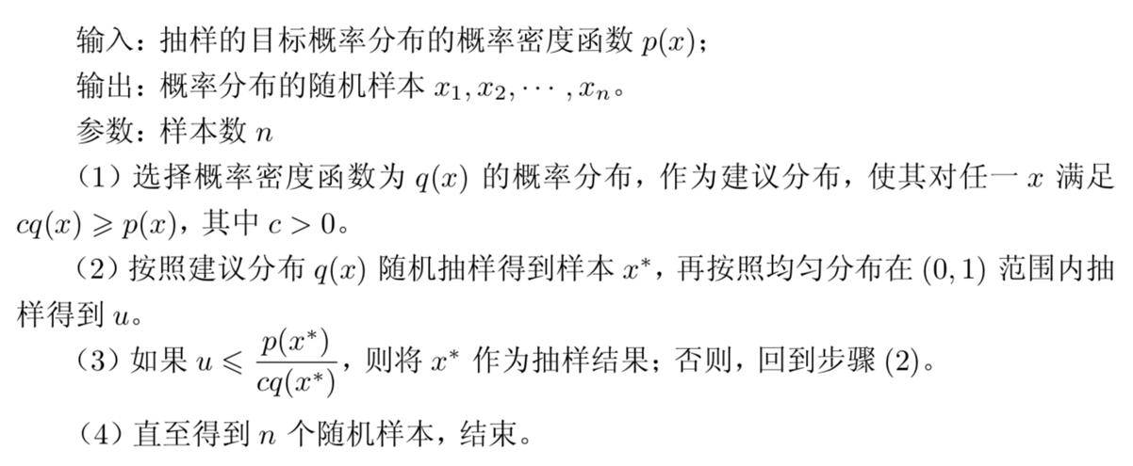

一般的蒙特卡罗法也可以用于定积分的近似计算，称为蒙特卡罗积分（Monte Carlo integration)。

假设有一个函数h(x)，目标是计算该函数的积分。

如果能够将函数h(x)分解成一个函数f(x)和一个概率密度函数p(x)的乘积的形式，那么就有：

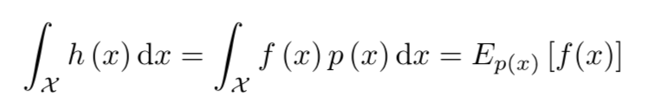

于是函数h(x)的积分可以表示为函数f(x)关于概率密度函数p(x)的数学期望。

就是说， 任何一个函数的积分都可以表示为某一个函数的数学期望的形式，而函数的数学期望 又可以通过函数的样本均值估计。于是，就可以利用样本均值来近似计算积分。

**马尔可夫链**

马尔可夫性的直观解释是“未来只依赖于现在（假设现在已知），而与过去无关”

若转移概率分布 $P(X_{t}|X_{t-1})$ 与t无关，即：



则称该马尔可夫链为时间齐次的马尔可夫链（(time homogenous Markov chain)。

以上定义的是一阶马尔可夫链，可以扩展到n阶马尔可夫链，满足n阶马尔可夫性：



直观上，如果马尔可夫链的平稳分布存在，那么以该平稳分布作为初始分布，面 向未来进行随机状态转移，之后任何一个时刻的状态分布都是该平稳分布。

马尔可夫链具有如下性质：

